¿Qué es Bill maker?
Bill maker es una aplicación web pensada para mejorar la gestión administrativa, principalmente dirigida a la al área de facturación y presupuestación de una empresa, siendo el target principal autónomos y pymes, que necesiten actualizar la forma de generar y realizar un seguimiento de facturas y presupuestos. La aplicación también ofrecerá la oportunidad de obtener tops de productos más vendidos, clientes con mayor facturación y/o presupuestación, y en el caso de ser un grupo con una cantidad media de trabajadores, obtener al trabajador con mayor actividad. Todas estas funciones serán principales/básicas que tendrá la aplicación, más adelante se explicara el desarrollo cronológico y los objetivos de futuro que se tiene pensado.
¿Cómo surgió Bill maker?
La principal motivación por la que surge crear a Bill maker, es crear una herramienta electrónica que ayude a automatizar la gestión empresarial, ya que esta gestión contribuye al éxito o fracaso de un negocio, y deshacerse del antiguo método de “papel y boli”, aunque sea viejo pero fiable no es fiable, formal versátil al 100% frente a la demanda un cliente, ya que esté con el tiempo se degrada, pierde o mal interpreta.
Otro motivo muy importante es ofrecer la posibilidad de crear facturas y/o presupuestos de una forma fácil, rápida, sencilla y que se pueda realizar un seguimiento de estos, obteniendo información con la cual podemos dar respuesta a las siguientes preguntas:
- ¿Quién lo ha generado?
- ¿Quién lo solicito?
- ¿Qué se solicitó?
- ¿Se ha aprobado?
- ¿Por qué se ha rechazado?
Estos dos motivos impulsaron a la creación de Bill maker y así ofrecer un portal en el cual se pueda desempeñar todas las tediosas tareas de facturación y presupuestación.
¿Qué beneficios puede aportar unas herramientas electrónicas?
Este tipo de herramienta electrónica ofrece varios puntos positivos, de los cuales podemos resaltar los siguiente:
- Agiliza la tramitación
- Disminuye el tiempo de respuesta frente a una petición
- Permite almacenar de documentos de forma digital
- Ayuda a prevenir el fraude
- Detecta errores de usuario
- Divide la gestión del trabajo
Todo esto representa un gran punto positivo a los nuevos y pequeños negocios que necesiten de una plataforma para gestionar su negocio.

¿Cómo funciona Bill maker?
El funcionamiento de Bill maker es muy sencillo e intuitivo, vamos a hacer una breve resumen que más adelante se explicara de una forma más detallada. Todo comienza con el registro de la empresa, ya registrado, se crea automáticamente dos perfiles, ‘Gerente’ y ‘Empleado’, dependiendo que perfil se esté usando la aplicación nos mostrara diferentes menús con sus respectivas páginas.
Una vez que se acceda a la plataforma, independientemente el que página nos encontremos, a excepción de la página de acceso e inicio, se mostrara 5 diferentes áreas, cada una de ellas con sus respectivas funciones.
Cada página trabaja en un área de desarrollo diferente, pero tienen en común la forma en cómo trabajan, mostrando principalmente dos funciones, comunes para casi todas las páginas. Estas funciones es la de “alta” y “listar”. Donde se desarrollará todo el trabajo es las áreas centrales (menú, aside, main insertar una imagen de muestra, vale una ilustración de ilus). Como se ha mencionado anteriormente, en estas áreas podemos solicitar la activación de las funciones de “alta” y/o “listar” y ver su resultado
Las otras dos áreas restantes, son el header y footer, si son comunes para todas las páginas de la aplicación. En estas áreas encontraremos información sobre el usuario y la app, las opciones de configuraciones del perfil de usuario botón de cierre de sesión, etc.
¿Cómo se ha planeado el desarrollo de Bill maker?
La planificación del desarrollo que seguirá Bill maker, como toda nueva idea de negocio, ha empezado reconocido una necesidad común de un grupo de negocios. Identificada esta necesidad, ha iniciado una investigación de como poder cubrir esa necesidad.
Como la primera fase en el desarrollo de la aplicación, se ha optado en establecer el modo en el que se manejaran los datos, es decir, hablando de una forma más técnica, como será construida la base de datos que se va a utilizar. Bill maker al no ser una aplicación destina al uso exclusivo de una sola empresa, sino todo lo contrario, el uso de esta aplicación está destinada a todos los negocios que lo necesiten. Por esta razón se utilizarán dos tipos de bases de datos, el primero será único, aquí se encontrarán todos los usuarios, con su respectiva información, de cada negocio registrado, y el otro tipo se basará en una plantilla de la cual se usará para la creación de la estructura de base de datos de cada empresa registrada, esta estructura será común para todos los nuevos registros, pero el uso de cada base de datos será de uso exclusivo para sus usuarios que tenga las credenciales correctas. (mejor desarrollado en pagnina _x_)
Otro de los putos que se establecerán en esta fase, es la que quien, y como se van a tratar los datos, por lo que también se ha establecido un sistema de “perfiles”, que ya se había mencionado antes, dependiendo del perfil con el cual se acceda a la aplicación se tendrán diferentes permisos para el uso de los datos, estos perfiles (“gerente”,” empleado”), no solo intervendrán en el uso de la base de da datos, sino también tendrán relevancia en la parte visual de la aplicación.
Ya teniendo claro cómo se usarán y tratarán los datos de cada empresa, se continuará a crear toda la parte visual de la aplicación, con lo cual se usará un lenguaje de marcado de hipertexto (html) con ayuda de hojas de estilo css. Con estos dos recursos bastara para realizar toda la estructura visual de la aplicación. Aquí nos podemos ayudar de todos los tipos de etiquetas que tiene a su disposición html, y en forma complementaria se usa los recursos css para manipular las etiquetas html, siempre teniendo en cuenta que los recursos usados se pueden aplicar a determinada etiqueta.
Con la estructura establecido, podemos agregar funcionalidades en la parte frontal (frontend) de la ampliación, en esta capa se produce una interacción directa con el usuario final, para esto usaremos javaScritp, que es un lenguaje de scripting para páginas web, con este tipo de lenguaje de programación podemos agregar interactividad a la página estableciendo funciones para crear, corregir, recopilar y validar datos o funciones que desencadenen algún evento o cambiar la página en la que se encuentre el usuario.
Establecido el funcionamiento frontend, en esta fase se establera el backend, esta capa va dirigida a poner fin a las actividades o solicitudes que desencadene el usuario, también trabaja conjuntamente con el frontend y la base datos, por decirlo de una manera resumida el backend recibe peticiones, las busca en la base de datos, genera una respuesta y la devuelve. En esta fase el lenguaje que se usara es php, con este se crearan funciones para comunicarse con la base de datos y establecer seguridad para la aplicación.
Y por último paso, para el desarrollo de la aplicación es subirla un servido, hay muchas opciones, se pueden usar servidores ya configuradores, de los cuales viene con recursos ya predefinidos, o gestionar un servidor propio.
¿Qué tipo de tecnologías se están usando?
Bill maker fue creado con dos tecnologías básicas php y JavaScript. El uso de estas dos tecnologías viene dado principalmente poque en ambos casos tienen una manera sencilla y rápida de resolver acciones de solicitud-respuesta, además ser las más populares que existen, hay gran variedad de información y documentación para su aprendizaje y resolución de problemas. Y debido a su gran popularidad se han desarrollado framework para facilitar su uso.
El uso de PHP se debe a que es un lenguaje de scripting del lado del servidor, esto significa que un script de PHP se ejecuta en el servido, la salida se genera en el servidor, y el resultado se envía al navegador del cliente para ser desplegado, una de las ventajas más notorias de php es que es un lenguaje embebido en documentos HTML, esto ha permitido construir páginas dinámicas de forma sencilla y rápida.
En cuanto a JavaScript, es otro lenguaje de programación que se puede aplicar a documentos html y crear interactividad entre el usuario y la aplicación. Como se ha dicho en puntos anteriores, este lenguaje se usará para recoger datos que se enviaran para obtener una respuesta que será vista por el usuario. Además, con este tipo de lenguaje no solo se usará para él envió da datos, sino también intervendrá en la parte grafica evaluando situaciones, mostrando paneles que ayuden al usuario, bloques de error, datos de información del usuario, etc.
Todas estas características mencionadas, y muchas otras que no, han determinado que esto dos lenguajes, son los más idóneos para el desarrollo de esta aplicación
¿Qué motor de base de datos usa?
El motor de datos que usa Bill maker es MariaDB. Este motor es un sistema de gestión de base de datos derivado de MySQL, una de las bases de datos más importantes, utilizada para manejar grandes cantidades de información. A continuación, se mostrarán las razones por la que se ha escogido este tipo de motos
- Su es gratuita, lo que permite la reducción de costes
- Es multiplataforma para Windows, Linux y Mac.
- Tiene una gran comunidad.
- Ofrece medidas de seguridad, como cifrada autentificación PAM Y LDAP, cifrado de datos, seguridad interna y verificación de contraseña, roles de usuario, etc.
- La creación de sintaxis es simple al momento de redactar las sentencias para crear la base de datos, las tablas o realizar una consulta, inserción o modificación de datos.
- Este motor ofrece un sistema para manejar información relacional, multiusuario y multihilo.
- La migración de MySQL a MariaDB es fácil.
- Es compatible con todos los scripts PHP.

¿Se ha usado algún recurso externo?
Como recurso externo, es decir código no escrito por el desarrollador, se han utilizado librerías como Bootstrap y php-fpdf:
- Bootstrap: framework de código abierto para desarrollar sitios web responsive con CSS, y JavaScript, para estilizar los elementos de la página HTML, ofreciendo interactividad en la página a través de elementos, como menús de navegación, controles de página, barras de progreso, etc.
- PHP-FPDF: es una librería más popular de php para crear documentos pdf, a partir de scripts php.

Diseño de la aplicación
+ Casos de uso
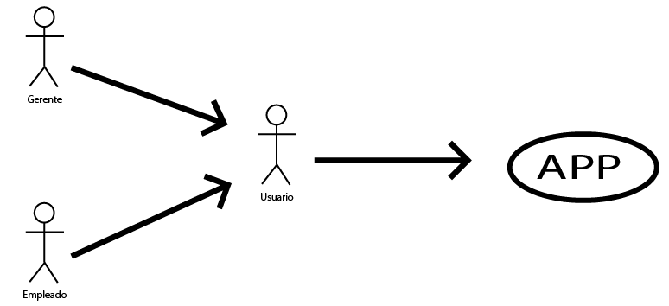

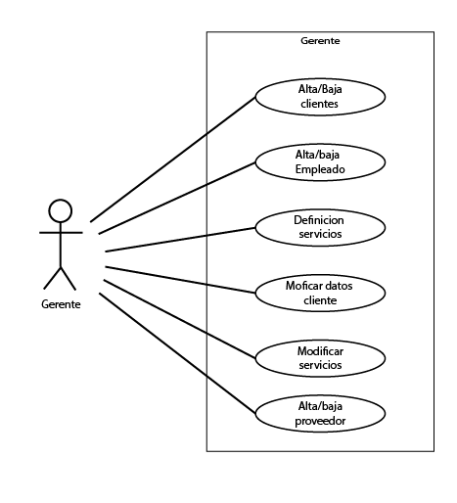
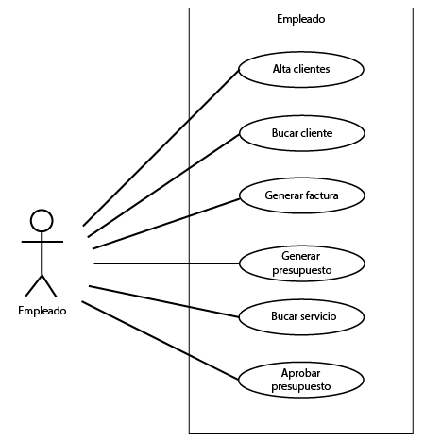
+Modelo entidad relación - Bill Maler
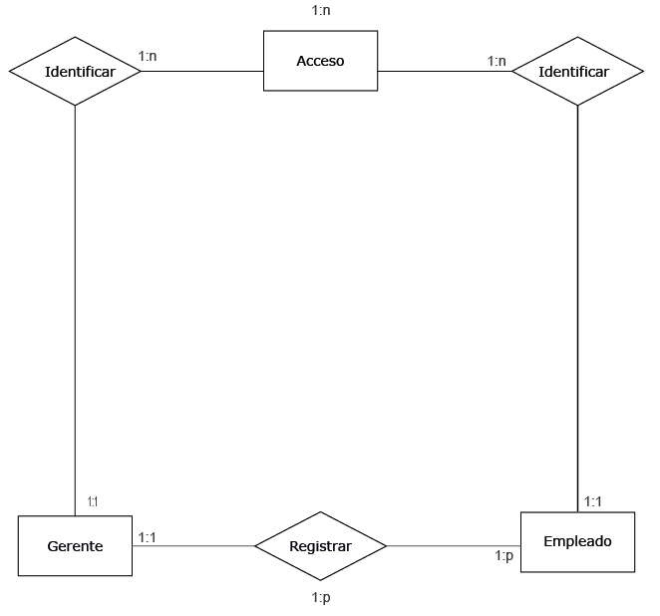
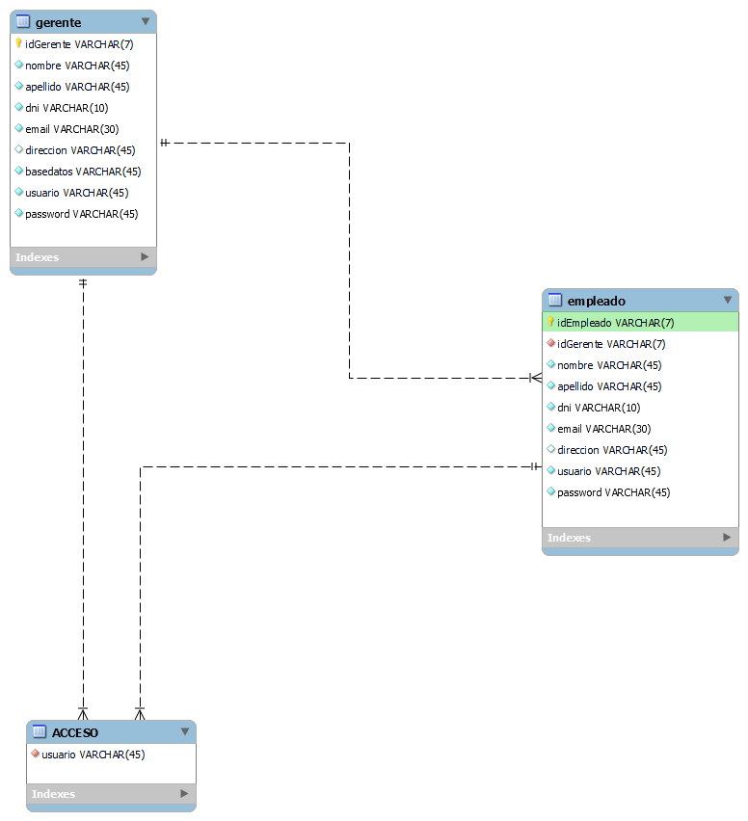

Esto modelo de E-R muestra la estructura de la base de datos principal de Bill maker, esta base de datos es única en el sistema, y solo tienen acceso aquellos usuarios que estén autorizados por la aplicación. Esta autorización solo se concederá a los usuarios registrados. El nombre de usuario, para poder acceder a la plataforma, es único y lo creara la aplicación automáticamente. Una vez se acceda se redijera a ese usuario a su base de datos correspondiente e identificara al rol al que pertenece ese usuario.
+Modelo de entidad relación – Usuarios

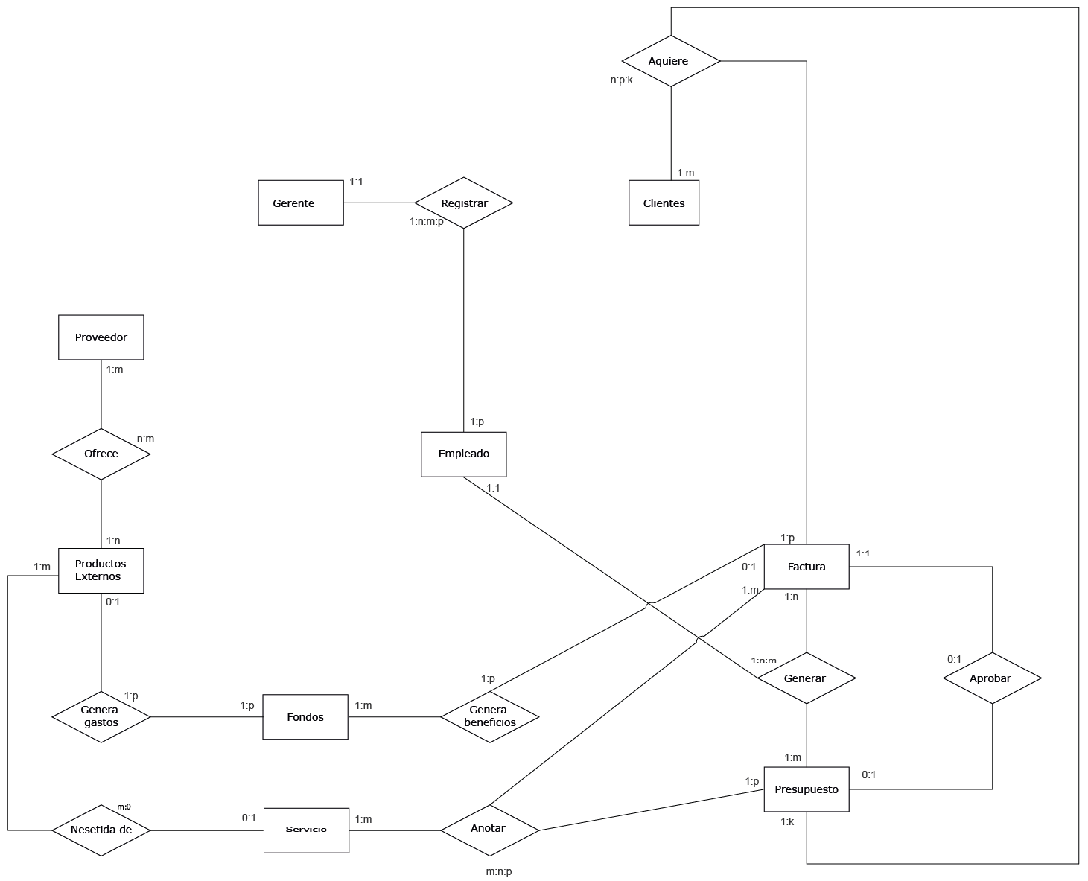
Este el modelo de base de datos que se usara para cada empresa registrada (cliente) en la aplicación de Bill maker. Esta base de datos consta de 9 tablas.
Cada una de estas tablas, ayudaran a la gestión de datos, ya sea en su inserción o como en su actualización o eliminación, siempre dependiendo de los permisos que tenga asignado el perfil que se está usando.
También cabe destacar que cada tabla esta, estrechamente relacionada con las actividades que se desempeñan en la aplicación
En cuanto, al tipo de acciones que esta permitido en la base de datos, al igual que se ha establecido el sistema de perfiles en la aplicación, en la base de datos será igual.

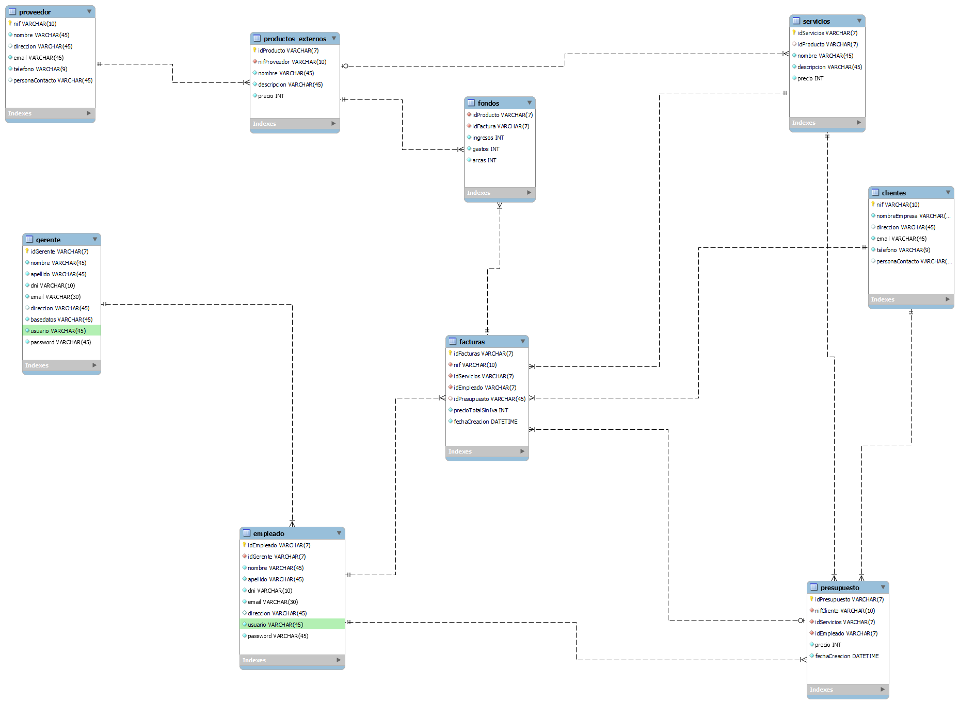
Diagrama UML

Estructura de la aplicación
Las principales carpetas de la ampliación son:
- css
  - Bootstrap_css: contiene todas las librerías .css de bootstrap.
  - Mi_estilo: contine los ficheros .css del desarrollador.
- js
  - Bootstrap_js: contiene los ficheros .js de bootstrap.
  - app: contiene los ficheros .js del desarrollador.
- Php
  - base_datos:
    - crearBBDDyTablas: contiene los ficheros .php para con las sentencias MySQL
    - consultas_y_validadciones: la
  - seguridad: contine los ficheros .php referentes a la seguridad
  - layout: contiene los ficheros -php referentes al diseño interactivo
  - fpdf: contiene los ficheros de las librerías de php-fpdf
- src:
  - img: contiene los archivos de imágenes usados por el desarrollador.
  - Img_recordness: contiene los archivos de imágenes.

¿Cómo funcionara el prototipo de Bill maker?
Ahora que ya se ha explicado todo en los recursos que se están usando
Lo primero que se encontrara en la página de acceso donde hay que identificarse o en su defecto registrar la empresa. En el caso de identificarse se realizaría con un nombre de usuario, el cual, tiene que haber sido dado por la propia aplicación, ya que este es único, una vez validado el usuario y la contraseña, accederemos a la plataforma. Esta validación se realiza comprobando, que el nombre de usuario y password que se han introducido, se encuentran registrados en las tablas de la base de datos principal. Primero se hará la comprobación si existe nombre de usuario en la tabla de acceso, y dependiente que perfil este asignado el nombre de usuario se comprobará la password en la tabla de empleado o gerente.
Si se accede con el perfil de gerente, una vez evaluada su existencia en la tabla de acceso, se comprobará, otra vez en la tabla de gerente, el usuario junto con la password. Después de todas las comprobaciones en los datos gel gerente se encuentra el nombre de la base de datos a la que le corresponde conectarse.
Por otro lado, si se conectan con el perfil de un empleado, también pasa por una comprobación similar a la del gerente, en este caso se accede a las tablas de acceso y empleado, cada empleado tiene asociado el código único de su gerente, por lo que, para acceder a su base de datos, primero se localiza al gerente, una vez localizado el empleado podrá acceder a su base de datos. Cabe destacar el los nombres de usuario son únicos, nunca se repiten.
En caso contrario de no tener usuario y que se quiera registrar, se hará click en el botón de registrar. Aparecerá un formulario el cual habrá que rellenar con los datos de la empresa que se quiera registrar. Este formulario evaluara si todos los datos son correctos, en caso contrario no se podrá avanzar y se mostraran en rojo los campos que sean incorrectos. Cuando todos los campos sean correctos, estos se enviran al servidor, a la tabla de gerentes de la base de datos principal, y se comprobara que el CIF, mail de contacto y nombre de la empresa no hayan sido utilizados antes, si es así se informara al usuario, cuando todo sea correcto se registrara la empresa. Si esos tres campos están disponibles, se puede continuar con el registro.
Al momento de registrar la empresa automáticamente se creará una base de datos, con sus respectivas tablas, y los siguientes datos:
- Nombre de base de datos; este se genera a partir de del nombre de empresa que se huya utilizado, hay dos formas de crear este nombre:
Primera forma, si el nombre está formado solo por dos palabras se agregará el carácter de barra baja ‘_’ entre las dos palabras, sustituyendo al espacio en blanco que existe, por ejemplo, Power dancing-> power_dancing, en el caso de que ya exista un nombre de empresa, se le agregará un sufijo, con los 2 ultimo dígitos del tiempo transcurrido hasta el momento. Todos los caracteres de este nombre serán devueltos en minúsculas (esto hay que mejorarlo)
Segunda forma, si el nombre de la empresa consta de más de tres palaras, se seleccionará la primera letra de aquellas apalabras que tengan una extensión de más de tres caracteres, en el caso de que existan más palabras con la extensión de caracteres mencionada, usaran solo las tres primeras palabras. En el caso, que este nombre ya se esté ocupado, se usara la cuarta palabra, y así sucesivamente, hasta obtener el nombre único.
- Usuario; El usuario se generará a partir de los datos escritos en el campo de ‘persona de contacto’ se usará el nombre y el apellido del contacto, se seguirá la siguiente sintaxis;
Nombre.apellido_corgo@Nombre_base_datos.com
En el caso que exista ya un usuario con la misma sintaxis, se intercambiara la posición del nombre y el apellido.
- Código; existirán dos tipos de códigos, uno para empleados y otro para gerentes, en este caso se usarán la primera letra de las dos primeras palabras que tengan una extensión de más tres caracteres, a continuación, se le agregara un interfijo, ‘EM’ para empleados, ‘GT’ para gerentes y ‘SC’ para servicios. Y por último se le agrega un sufijo que consta de 3 número al azar, si hay coincidencias este número se ejecutara hasta formar un código único.
- Password: esto se generará a partir del dato aportado, solo que se lo ha sometido a un algoritmo has y se ha registrado en la base de datos.
Estos datos se registrarán en las tablas de gerente y empleado de la base de datos principal, billmaker, y también se registrarán en las tablas de la base de datos que se acaba de crear.
Cómo se ha comentado antes, para acceder a la plataforma se tiene que usar un usuario registrado, al momento de acceder se verificará el código asignado al usuario y se comprobará que tipo de perfil, “gerente” o “empleado”, se está usando. Cuando se está haciendo esta comprobación se guardará la información de identificación en las sesiones, que ofrece php, para mostrar las funciones correspondientes asignadas a cada perfil que se esté usando.
Esto evitara que cualquiera pueda acceder a funciones o registros que no le corresponda, en estas sesiones se guardaran todos los datos que ayuden a la identificación del usuario, como el nombre de usuario, código y nombre de base de datos.
Cuando ya se hayan validado todos los datos de acceso, se entrará a la aplicación, dependiendo de que perfil se esté usando mostrara una barra de navegación con enlaces diferentes:
Barra de navegación del gerente: inicio, empleado, proveedores, servicios
Barra de navegación del empleado: inicio, clientes, facturas, presupuestos.
Al entrar a la aplicación se mostrar la página de inicio, donde se mostrar diferentes informes, ya sea para el gerente o el empleado, estos informes son tops como, por ejemplo, facturas o presupuestos más altos, clientes con mayor demanda, servicios más exigidos, etc. Y en la barra de navegación se aparecerán todas las páginas de las diferentes páginas.
Da igual en que página nos encontramos, todas tiene una estructura común, se dividen dos zonas, una zona es el aside, donde se encuentran dos funciones, alta y listar, y la otra zona es donde ese muestra la representación gráfica de estas dos funciones, en el caso de la función de alta se mostrara un formulario y en el caso de la función de listar se mostrar una lista de datos de cada registro
La primera función es dar de alta, se refiere a registrar o generar un nuevo registro, en su respectiva tabla, como por ejemplo una factura, proveedor o servicio, al hacer click sobre el botón “Alta …” se mostrar un formulario donde se solicitará y, posteriormente, se introducirá información correspondiente a lo que se quiera registrar.
Cuando se esta usando el perfil de empleado, en la sección de presupuesto, el empleado podrá aprobar presupuesto y/o generar facturas, con su correspondiente pdf. También es posible rechazar los presupuestos, esto producirá un cambio en la tabla de presupuestos.
Para todos los nuevos registros se les generara automáticamente un identificador creado por la propia aplicación.
La segunda función es listar, aquí se mostrará una lista con la información respectiva de cada registro, por ejemplo, si se está ubicado en la página de clientes, se mostrará en una tabla la información de cada cliente en una fila, junto a la información se podrá encontrar un botón con la palabra “Seleccionar”.
Al hacer click sobre este botón se mostrará en un panel modal con la información del registro que se haya escogido. Aquí se encuentra una gran diferencia, porque en el caso de que se esté usando el perfil de gerente, dentro del panel modal se encontraran botones para dar de alta o baja, o modificar datos. En cuanto a empleado habrá botones para generar pdf, de presupuestos o facturas, aprobar presupuesto, rectificar factura o dar de alta cliente.
Todas estas acciones quedaran registradas en sus respectivas tablas de datos. Es decir, los clientes se registrarán en la tabla de clientes, las facturas en la tabla de facturas, y así sucesivamente. El alta de servicios tiene una peculiaridad, que en algunos casos los servicios van a necesitar de productos externos, por los que se establecerá un proveedor para este producto, y la tabla de fondos, donde se introducirá todos los movimientos del dinero, solo dos tablas se pueden relacionar con la tabla fondos, esta son las tablas de producto externo y facturas.
Por último, en la sección del header y el footer, en el header se encuentran dos funciones setting y cerrar sesión:
- Setting: se redireccionará a una página donde se puede cambiar datos como la password, o personalizar el modelo de factura o presupuesto, esta opción solo estará permitida para el perfil de “Gerente”.
- Cerrar sesión: se cerrará la sesión y se enviará al usuario a página de acceso.
En cuanto al footer podremos encontrar información de contacto, copyRith, enlaces a redes sociales y paginas secundarias.
¿Qué hace diferente a Bill maker?
La diferencia principal de Bill maker, es su forma de administrar el trabajo, a través de sus perfiles, de momento solo existen dos tipos de perfiles, “Gerente “y” Empleado”, a cada perfil le es asignado diferentes funciones. En el caso del perfil del gerente, este tiene funciones relacionadas con el alta y la baja de clientes, empleados, servicios y productos, relegando a este perfil a realizar funciones que interviene en la parte de gestión interna de la empresa. Mientras que el perfil de empleado esta más destinado a la parte activas con los clientes, como es la elaboración de facturas y/o presupuestos, además también tiene acciones en común con el gerente que es el alta de clientes.
¿Bill maker tiene planes de evolución para el futuro?
Como se ha mencionado al principio del documento, una de las motivaciones de Bill maker es la actualización, esto lleva junto la propia evolución de la aplicación. Bill maker ha nacido con un una simple a organización que consta de dos perfiles, cada uno de ellos encargados con diferentes funciones y con acceso condicionado a la base de datos.
Una de las mejoras principales que se tiene pensado hacer es añadir otro perfil de usuario, como el de administrador. Este perfil solo se ocupará de administrar las cuentas de la empresa registrada, es decir solo estará implicado en los beneficios y gastos de la empresa, estudiará de una manera mas inmersiva las facturas y presupuestos de los clientes, creará informes que sean enviados al gerente, entre otras funciones.
Mas mejoras que se tienen planteado a futuro es crear mas estructuras funcionales, como la capacidad de gestionar encargos a partir de la aprobación de presupuestos, o poder crear encargos sin la necesidad de haber un presupuesto previo, y una vez finalizado el encargo poder facturarlos. Otra de estas estructuras, es añadir un sistema de cobros a través de albaranes, estos también se podrán crear a partir de las líneas de encargo o presupuesto.

Y como mejoras internas:
- Se tiene planeado añadir un buzón de incidencias, donde se puede acumular informes sobre errores de máquinas, problemas con el sistema o de clientes, etc.
- Crear un calendario interno en el cual se publiquen los horarios de los empleados.
- Buzones para cada empleado referente a la asignación de vacaciones, días libres, festivos, etc.

Bibliografía
- www.php.net
- www.github.com
- www.wikipedia.com
- www.getbootstrap.com
- www.fpdf.org
- es.stackoverflow.com
- www.w3schools.com
- www.infoautonomos.com
- www.developer.mozilla.org/es

